*Приложение 3*

**1 группа**

…Более десяти лет старинная душа привыкла к новому положению – управлять во время отсутствия царя. Привыкла к самостоятельной деятельности и к необходимо связанной с такой деятельностью ответственности, ответственности перед царём, о котором знали, что не пропустит никакого упущения, не посмотрит ни на что сквозь пальцы. Высшее правительственное собрание называется уже конзилию, и члены его – министрами. В 1711г. Эта конзилия министров получила новое название и более определённое значение и устройство: Правительствующий Сенат, к которому каждый должен был прислушиваться, как к самому царю, и в тоже время явилась новая форма присяги государю и государству. Первый суд, наказание несправедливых судей и ябедников, соблюдение строгой бережливости в расходах, умножение доходов, снабжение войск людьми, усиление торговли – вот первые обязанности Сената, приписанные ему учредителем. Дела решались единогласно, каждый указ должны были подписать все члены собственноручно; если один откажется подписать, то приговор остальных недействителен, но несоглашающийся сенатор должен изложить причины своего несогласия на письме.

(Соловьёв С.М. Чтение и рассказы по истории России М.: Правда,1989.с.522)

1) С какой целью учреждён Сенат? Каковы его функции

2) Как решались дела в Сенате?

3) Какую роль играл Сенат в системе государственного управления?

**2 группа**

**Генеральный регламент, 1720г**.

Понеже его царское величество…по примерам других христианских областей, всемилостивейшее намерение восприятии изволил, ради порядочного управления государственных своих дел, и исправного определения своих приходов, и поправления полезной юстиции и полиции (то есть в расправе судной и гражданстве), такожде ради возможного охранения своих подданных и содержания морских и сухопутных войск в добром состоянии, також коммерций, художеств и мануфактур, и доброго учреждения своих морских и земских пошлин, и ради умножения и приращения рудокопных заводов, и прочих государственных нужд, следующие к тому потребные и надлежащие Государственные Коллегии учредить. А именно: Иностранных дел, Камор-, Юстиц-, Ревизион-, Воинская, Адмиралтейская, Коммерц-, Штатс-контор, Берг- и Мануфактур – коллегии.

И в оной президентов, вице- президентов и прочих принадлежащих к тому членов и канцелярских и конторных служителей, а более из собственных подданных определить, такожде и потребные канцелярии и конторы при том же учредить. Того ради, запотребно разсудить изволил всем вышеписанных Государственных Коллегиях обретающимся высоким и нижным служителям обще, и каждому особо, сим Генеральным регламентом в известие, и вместо генеральной инструкции (наказа)…объявить.

(В.А. Орлов Хрестоматия по истории России М.,2003. С. 172-173)

1. Кто автор этого указа?
2. Назовите дату учреждения коллегий в России?
3. Какие факты приведены в документе? Какие выводы можно из них извлечь?
4. Кто входил в состав коллегий?
5. Назовите созданные коллегии

**Группа 3**

**Указ о единонаследии, 23 марта 1714 г.**

1. Всем недвижимых вещей, то есть, родовых, выслуженых и купленых вотчин и поместей, также и дворов и лавок не продавать и не закладывать, но обращатися оным в род таким образом.
2. Кто имеет сыновей и ему же, аще хощет, единому из оных дать недвижимое, чрез духовную, тому в наследие и будет. Другие же дети обоего полу да награждены будут движимыми имении, которые должен отец их или мать разделити им при себе, как сыновьям, так и дочерям, колико их будет, по своей воли, кроме оного одного, который в недвижимых наследником будет. А ежели у оного сыновей не будет, а имеет дочерей, то должен их определити таким же образом. <…>

(Хрестоматия по истории России)

**Табель о рангах, 1722 г.**

|  |  |  |  |  |
| --- | --- | --- | --- | --- |
| **Класс** | **Гражданские чины** | **Военные чины** | **Морские чины** | **Придворные чины** |
| I | Канцлер | Генерал-фельдмаршал | Генерал-адмирал | – |
| II | Действительный Тайный Советник | Генерал от кавалерии;  Генерал от инфантерии;  Генерал от артиллерии;  (в XVIII в. – Генерал-аншеф) | Адмирал | Обер-камергер;  Обер-гофмаршал;  Обер-шталмейстер;  Обер-егермейстер;  Обер-гофмейстер;  Обер-шенк;  Обер-церемониймейстер;  Обер-форшнейдер (1856 г.); |
| III | Тайный Советник | Генерал-лейтенант | Вице-адмирал | Гофмаршал;  Шталмейстер;  Егермейстер;  Гофмейстер; |
| IV | Действительный Статский Советник | Генерал-майор | Контр-адмирал | Камергер |
| V | Статский Советник | Бригадир | Капитан-командор  (XVIII в.) | Церемониймейстер  (с 1884 г.) |
| VI | Коллежский Советник;  Военный Советник | Полковник | Капитан 1-го ранга | Камер-фурьер (до 1884 г.) |
| VII | Надворный Советник | Подполковник | Капитан 2-го ранга | Камер-фурьер  (до 1884 г.) |
| VIII | Коллежский асессор | Майор  (до 1884 г.) | Капитан-лейтенант  (до 1884 г.) | – |
| IX | Титулярный советник | Капитан;  Ротмистр (кавалерия) | Лейтенант | Камер-юнкер |
| X | Коллежский секретарь | Штабс-капитан;  Штабс-ротмистр | Мичман  (с 1884 г.) | – |
| XI | Корабельный секретарь | – | – | – |
| XII | Губернский секретарь | Поручик | Мичман  (до 1884 г.) | – |
| XIII | Провинциальный секретарь;  Сенатский регистратор;  Синодский регистратор;  Кабинетский регистратор | Подпоручик;  Корнет (кавалерия) | Мичман  (до 1884 г.) | – |
| XIV | Коллежский регистратор | Прапорщик  (с 1884 г. только в военное время) | – | – |

- Вспомните, по какому принципу назначались на службу чиновники в допетровские времена. В чём недостаток этой системы?

-С какой целью был издан Табель о рангах?

- Представьте себя служилым человеком. Вы военный, рядовой Преображенского полка. Вы умны, прилежны в службе, проявляете смекалку и инициативу. Вас заметил командир. Какие возможности продвижения по службе открываются перед вами?

-К каким последствиям привело бы сохранение родовых имений в руках одного наследника?

-Какое обеспечение получали остальные дети?

- В чьих интересах принят указ? Кто мог быть недоволен?

**Группа 4**

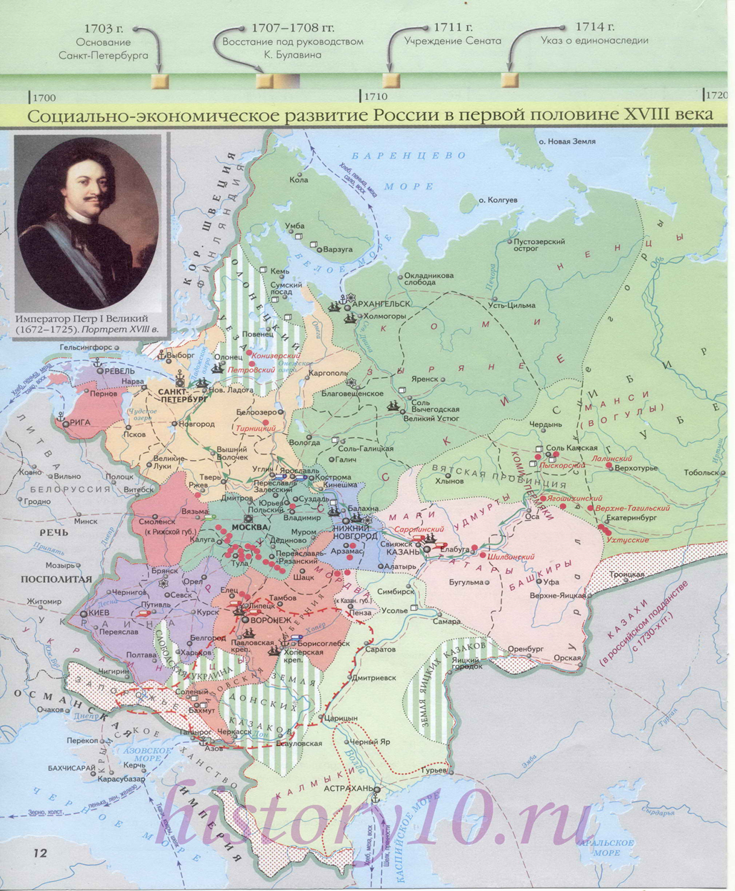

-Ознакомьтесь с представленными вам картами и на их основе сделайте выводы о том, что нового появилось в административно-территориальном делении страны. Дополните свои знания данными учебника (с.36-38) и на их основе постройте схему местного управления